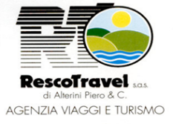
LE FANTASTICHE ISOLE TREMITI
Il Molise e la Costa dei Trabocchi

30 aprile – 3 maggio 2026
1° GIORNO
Raduno dei Sig.ri partecipanti e partenza per le ore 06:00 c.a. , sosta facoltativa lungo il percorso. Arrivo a TERMOLI, pittoresca cittadina che si affaccia sul mare Adriatico ; il borgo antico a strapiombo sul mare, gli scorci mozzafiato ne fanno uno dei borghi più belli d’Italia. Visita guidata al borgo medievale, Castello Svevo e Cattedrale. Pranzo libero. Trasferimento in hotel, cena e pernottamento
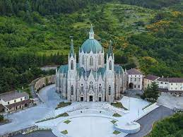
2° GIORNO
Prima colazione in hotel. Incontro con guida e partenza per l’interno del Molise. Pranzo in ristorante- Intera giornata dedicata alla visita delle più belle località: borgo medievale ed area archeologica – PIETRABBONDANTE , dal quale si domina tutto il Molise - AGNONE, antica città sannita. Visita alla fonderia “Marinelli”, il più antico stabilimento al mondo per la fabbricazione delle campane, ha l’onore di utilizzare per i propri prodotti lo stemma pontificio Proseguimento della visita di CAPRACOTTA, e del famoso caseificio Pallotta – Rientro in hotel, cena e pernottamento
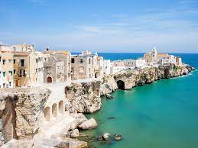
3° GIORNO
Prima colazione in hotel ed intera giornata a disposizione per escursione facoltativa alle ISOLE TREMITI, gruppo di isole al largo della Costa settentrionale del Gargano, suggestive con le loro imponenti scogliere, le loro pittoresche scogliere ed i resti di un’antica Abbazia, San Domino, la più grande e bella del gruppo. Intera giornata a disposizione per visita dell’ isola, dove la natura intatta ed il mare cristallino creano un vero e proprio paradiso. Pranzo libero. In alternativa escursione a CASTELPETROSO, visita al Santuario dell’Addolorata, fai più belli d’Italia. Pranzo libero - Rientro in hotel, cena e pernottamento

4° GIORNO
I° colazione in hotel e partenza per la COSTA DEI TRABOCCHI, lungo le principali località del litorale Adriatico, caratterizzato dalla presenza del trabocco, una vecchia macchina da pesca su palafitta. La costa si snoda lungo Strada statale 16 Adriatica, da Francavilla al Mare fino a San Salvo, passando per Ortona, Fossacesia, San Vito Chietino e Vasto. Sosta per visita ad un trabocco e pranzo. Proseguimento del viaggio di rientro, sosta facoltativa lungo il percorso ed arrivo previsto in serata

Prezzo € 590,00 p.p. Minimo n. 40 partecipanti

Nel prezzo sono compresi: Bus gran turismo munito di ogni comfort a completa disposizione per tutta la durata del viaggio – Hotel 3 stelle sup / 4 stelle – pasti come da programma - Bevande – Guida come da programma
Nel prezzo non sono compresi: tassa di soggiorno da regolare in loco, ingressi, escursione non comprese, mance e tutto quanto non specificato nel programma.

Quote valide al 29.10.2025
Al momento dell’iscrizione dovranno essere versati € 200,00 p.p. ed il saldo dovrà essere versato entro il 15.03.2026
Supplemento camera singola € 100,00 p.p.
Le iscrizioni termineranno il 15.03.2026 o fino esaurimento disponibilità

ORGANIZZAZIONE TECNICA: RESCO TRAVEL - Via D. Alighieri n. 34 – Reggello (FI)
Tel. 055/868009 info@rescotravel.it www.rescotravel.it
SEGUICI ANCHE SU FACEBOOK ED INSTAGRAM !

